Министерство образования Новосибирской области ГПБОУ НСО «Новосибирский авиационный технический колледж имени Б.С.Галущака»

Разработка API на Python с использованием библиотеки Flask

Учебная дисциплина: МДК 01.04 Системное программирование

Выполнил: Саая А.О.

Группа: ПР-21.102

Проверил: Катаев

Максим Дмитриевич

2023

Создание API

1. Установка Flask

С помощью системного терминала установила библиотеку Flask

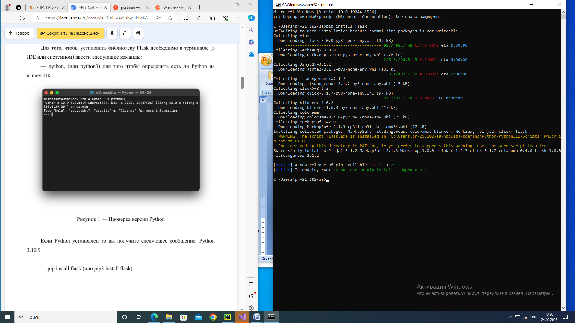

Рисунок 1 – Установка Flask

1. Запустив PyCharm создала папку, в которой буду работать. После следуя по методичке запустила локальный сервер.

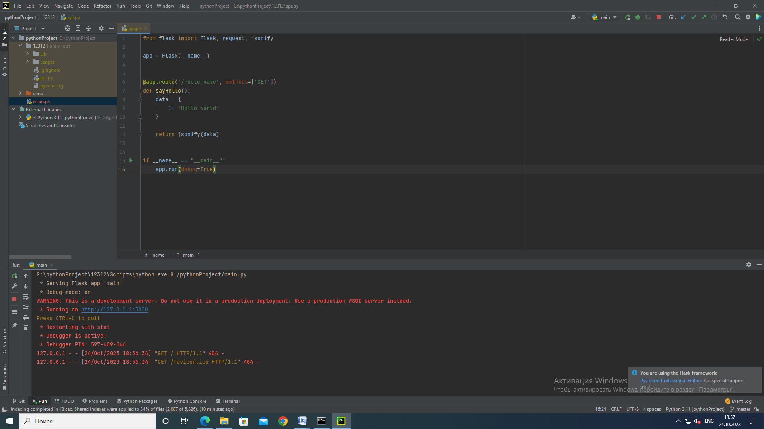

Рисунок 2 — терминал с IP сервера

Потом, вставляю ссылку дописав к нему порт “route_name” и перехожу по ссылке и получила ответ от сервера.

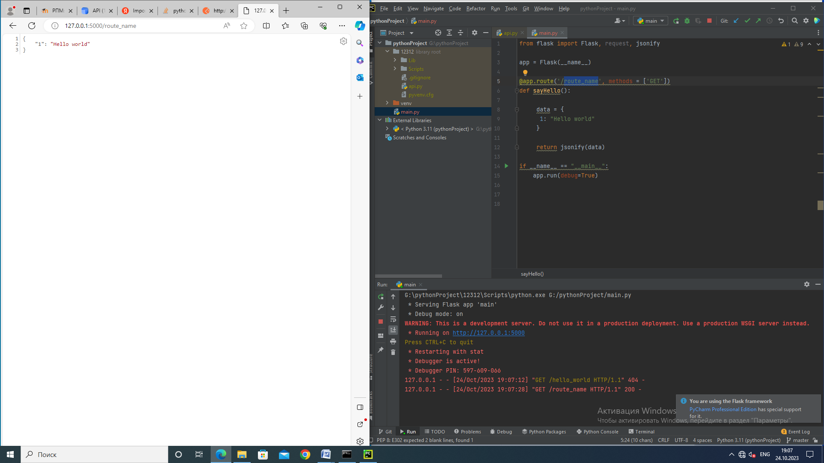

Рисунок 3 — Ответ от сервера по порту